Разработка макета автоматической фрезеровочной самодвижущейся платформы

М. К. Беккер
СПбГЭТУ «ЛЭТИ»
bekkerm9@gmail.com
А. Н. Михайлов
СПбГЭТУ «ЛЭТИ»
lexarobotr2d2@gmail.com
Н. М. Шкода
СПбГЭТУ «ЛЭТИ»
nik.shkoda.2003@mail.ru

П. А. Пузыня
СПбГЭТУ «ЛЭТИ»
vok-02@mail.ru

Аннотация. Данная работа выполняется в рамках реализации конкурса «Студенческий стартап» ФСИ и представляет собой создание макета устройства для обработки деревянных и тонких металлических материалов с неограниченной рабочей областью. Платформа представляет собой компактное самоходное устройство, которое перемещается непосредственно по поверхности обрабатываемого материала. Для ориентации робота на поверхности используются 2 системы навигации: система, оснащенная камерой, и система с гироскопом и акселерометром. Устройство ориентировано на выполнение операций резки и гравировки по заданному оператором цифровому эскизу. Работа включает в себя построение структурной схемы, подбор электронных компонентов, 3d-моделирование и печать корпуса, первичную апробацию.
Ключевые слова: фрезеровальный станок; ЧПУ; гравировка; резка; аддитивные технологии

Введение
Фрезерование представляет собой один из наиболее распространённых методов механической обработки резанием, при котором многолезвийный вращающийся инструмент (фреза) удаляет материал с заготовки за счёт сочетания главного вращательного движения резания и поступательного движения подачи заготовки или инструмента. Основное отличие фрезерования от точения и сверления заключается в прерывистом характере резания каждым зубом фрезы, что приводит к циклическому изменению толщины срезаемого слоя, сил резания и температуры в зоне резания [1].
Концевое фрезерование – это разновидность фрезерования, при которой обработка ведётся преимущественно боковой и торцевой режущими поверхностями инструмента. Данный процесс широко применяется для формирования сложных контурных поверхностей, уступов, пазов и карманов [2]. В мебельной и деревообрабатывающей промышленности концевое фрезерование по дереву и древесным материалам (в том числе МДФ, ДСП, фанере, массиву) является ключевой операцией при изготовлении фасадов, элементов корпусной мебели, декоративных панелей и резьбы на станках с ЧПУ [3].
Работа выполнена при финансовой поддержке ФСИ, проект №176ГССС27/108
В отличие от металлообработки, где преобладают изотропные или квазиизотропные материалы, резание древесины характеризуется выраженной анизотропией свойств, зависящей от направления волокон [4].
Это существенно влияет на силы резания, форму и размер стружки, шероховатость обработанной поверхности и интенсивность износа инструмента [5].
Несмотря на значительный прогресс в понимании механики концевого фрезерования по дереву, остаются актуальными задачи увеличения площади рабочей поверхности и уменьшения габаритов станка.

Обзор современных технологий
В работе рассматриваются только вертикальные и горизонтальные фрезерные станки, так как именно они по своей кинематике и функциональным возможностям наиболее близки к предлагаемой конструкции автоматической подвижной платформы.

Вертикально фрезерные станки
Вертикально-фрезерные станки имеют вертикально расположенный шпиндель и стол с тремя координатами перемещения (X, Y, Z), что позволяет выполнять фрезерование за счёт главного вращательного движения шпинделя и поступательных подач стола. Управление в классических моделях реализуется вручную или через механические коробки подач, в более современных вариантах – с использованием цифровой индикации и систем числового программного управления (ЧПУ), обеспечивающих автоматическое задание траектории и режимов резания, высокую точность позиционирования (±0,005–0,015 мм) и интеграцию сервоприводов [6].
Область применения таких станков охватывает мелко- и среднесерийное производство, инструментальные и ремонтные цехи, а также обработку сложных контуров и 3D-поверхностей на станках с ЧПУ [8, 9]. Современные бесконсольные вертикальные центры с крестовым столом обеспечивают повышенную жёсткость системы и точность обработки (класс П и В по ГОСТ), что особенно важно при фрезеровании древесины и композитов.

Горизонтально-фрезерные станки
Горизонтально-фрезерные станки отличаются горизонтальным расположением шпинделя, на который устанавливаются цилиндрические, дисковые или торцовые фрезы, при этом стол с заготовкой перемещается в продольном, поперечном и вертикальном направлениях. В современных исполнениях применяется ЧПУ с сервоприводами при сохранении классической кинематики, что позволяет достигать высокой производительности при обработке массивных деталей.
Такие станки используются преимущественно в средне- и крупносерийном производстве для обработки длинномерных и массивных деталей в условиях повышенных нагрузок и требований к жёсткости системы. Горизонтальная компоновка обеспечивает лучшее удаление стружки, снижение вибраций и возможность многосторонней обработки за одну установку, что повышает эффективность на 20–40 % по сравнению с вертикальными аналогами [7].

Формулировка задачи и метод решения
Классические вертикальные и горизонтальные фрезерные станки с ЧПУ, несмотря на широкое распространение и высокую технологическую отработанность, обладают рядом конструктивных и эксплуатационных ограничений, существенно сужающих их применимость в условиях обработки крупногабаритных заготовок, особенно в деревообрабатывающей и мебельной промышленности:
- значительные габариты и масса станка (часто
> 2–5 т для средних размеров стола 1500×3000 мм), требующие стационарного фундамента и выделенной производственной площади;
- фиксированная рабочая зона, ограниченная размерами стола и портала (максимум 2–4 м по осям X/Y в типовых моделях), что делает невозможной обработку заготовок больших размеров без переустановки;
- высокая стоимость приобретения и эксплуатации (от 5–15 млн руб. за 3-осевой центр среднего класса до 30–100 млн руб. за крупноформатные
5-осевые системы), включая затраты на монтаж, энергопотребление и обслуживание [8].
Указанные недостатки особенно критичны при изготовлении крупноформатных элементов мебели, декоративных панелей, архитектурных деталей из массива дерева, фанеры или композитов, где требуется обработка листов размерами свыше 2×3 м или нестандартных форм.
Предлагаемое решение заключается в изменении форм-фактора станка: переходе от стационарной портальной или консольной компоновки к концепции автономной подвижной платформы, оснащённой колесным шасси, системой позиционирования и фрезерной головкой.
Цель работы – создание и апробация макета мобильной фрезерной платформы, обеспечивающей качество обработки, сопоставимое со стационарными станками класса средне- и крупносерийного производства, при существенно меньших габаритах, стоимости и требованиях к инфраструктуре.

Структурная схема
Структурная схема платформы представлена на рисунке 1. Устройство представляет собой платформу на трёх всенаправленных колёсах и включает несколько структурных блоков. В качестве главного вычислительного модуля используется микрокомпьютер (МИК), осуществляющий управление навигационными системами (НС). Первая НС состоит из камеры, направленной вверх, которая подключена по CSI интерфейсу. С помощью данной системы выполняется ориентирование устройства и коррекция положения в определенных точках: над рабочей поверхностью разворачивается карта с отметками, которые фиксирует камера. Вторая НС, состоящая из 3-х осевых гироскопа и акселерометра, необходима для компенсации вращения, вызываемого работой фрезы. Так же МИК посылает команды управления на микроконтроллер (МК).
МК отвечает за отправку команд в Блок управления положением (БУП), который состоит из 3-х драйверов шагового двигателя с подключенными к ними шаговыми двигателями (ШД). На валы двигателей крепятся всенаправленные колеса. Возможность точного поворота вала ШД позволяет выполнять перемещение с допустимой погрешностью, которая так же снижается благодаря использованию двух навигационных систем.
В представленном макете вместо шпинделя с фрезой используется лазерный модуль (ЛМ), состоящий из ультрафиолетового лазера, управляемого МК по TTL интерфейсу, что обеспечивает возможность отладки работы платформы по характеру и траектории выжигаемого на листе фанеры следа. Для фокусировки лазера предусмотрен механизм опускания лазера (МОЛ), так же снабженный ШД и драйвером.
Питание электроники происходит от сети
220В/50 Гц, в цепи предусмотрены блок питания, гальваническая развязка и два понижающих преобразователя (ПП) : первый понижает напряжение до 5 В, второй до 12 В. Напряжение 5 В используется для питания МИК, МК и драйвера ШД механизма опускания лазера. Напряжение 12 В используется для питания лазера и драйверов ШД БУП.

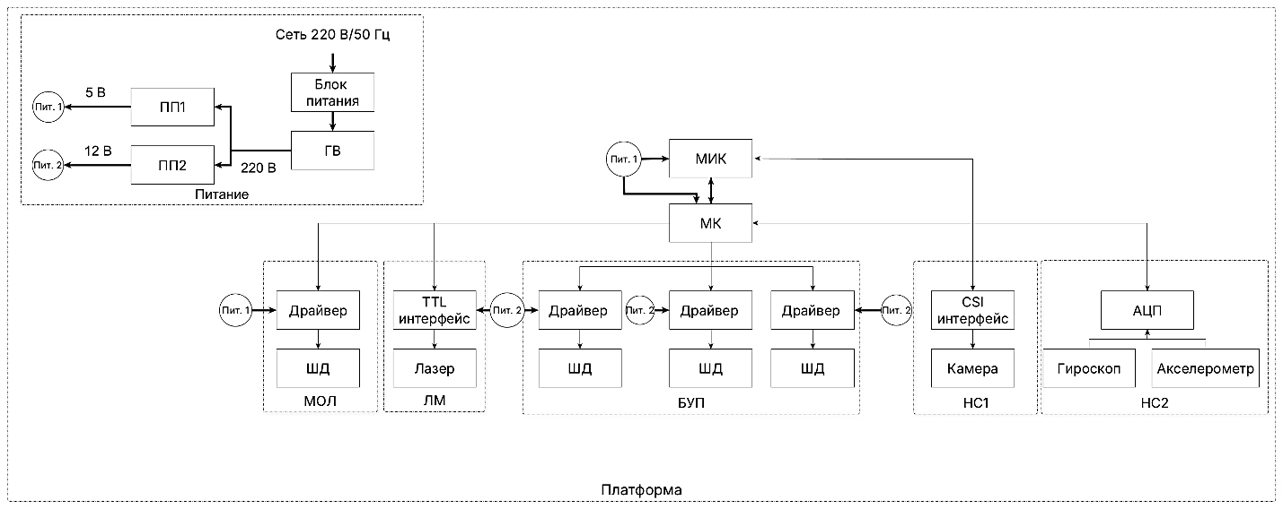
- Структурная схема

Подбор электронных компонентов
Для реализации подвижной платформы был выполнен подбор электронных компонентов, обеспечивающих разделение вычислительных, коммуникационных и исполнительных функций системы. В качестве главного вычислительного модуля выбран микрокомпьютер Raspberry Pi 5, отвечающий за расчёт кинематики, навигацию и формирование команд управления движением и лазером. Низкоуровневое управление приводами реализовано на микроконтроллере ESP32, который по интерфейсу связи получает команды от Raspberry Pi и преобразует их в сигналы направляющих импульсов для драйверов двигателей. Привод движения платформы построен на 3-х шаговых электродвигателях NEMA 17HS4401, управляемых драйверами TB6560, обеспечивающими формирование токов фаз и защиту силовой части. В качестве рабочего инструмента используется лазерный модуль Sculpfun мощностью 5 Вт, предназначенный для выжигания/резки фанеры и управляемый микроконтроллером по цифровому (TTL) сигналу.

3D-моделирование и печать корпуса
3D-модель корпуса, представленная на рисунке 2, создана с помощью САПР КОМПАС-3D. Основные элементы: основание, необходимое для размещения всех электронных компонентов, крышка, обеспечивающая изоляцию электроники от внешнего воздействия, всенаправленные колеса, обеспечивающие плавное и точное движение платформы по заданной траектории. Колесная база состоит из 3-х единиц, потому что, согласно аксиоме стереометрии, для однозначного определения плоскости необходимо и достаточно 3-х точек, не лежащих на одной прямой. В крышке отсутствует вырез для камеры, так как на данном этапе макета функциональность коррекции положения с помощью камеры не тестировалась.

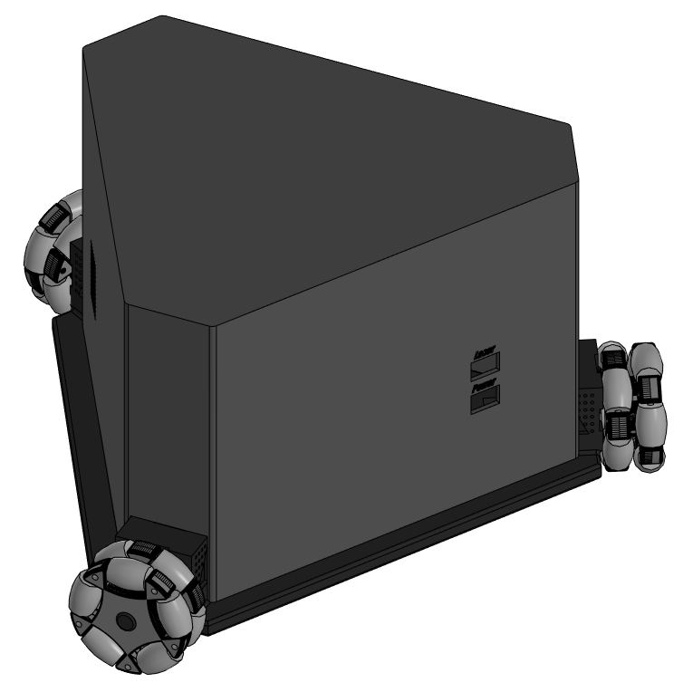
- 3D-модель корпуса устройства
Собранный макет устройства представлен на рис. 3. Корпус напечатан на 3D-принтере из акрило-нитрилбутадиенстирола (ABS). Ролики колес напечатаны с использованием термопластичного полиуретана (TPU) для обеспечения плавного движения платформы.
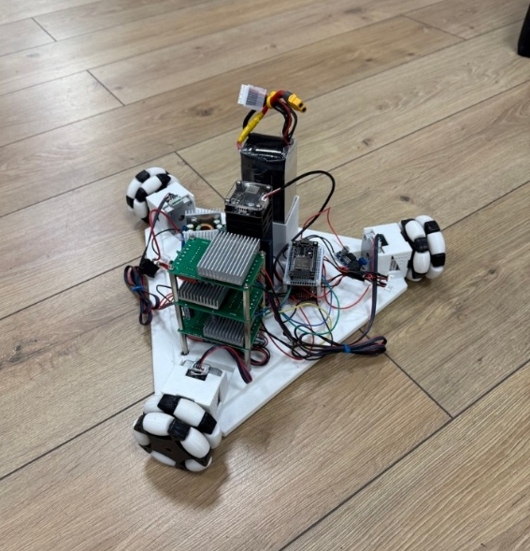
- Макет устройства

Эксперимент
Для проверки гипотезы о применимости подвижной платформы для выполнения операций резки фанеры было сформулировано следующее испытательное задание: платформа должна была совершить движение по замкнутой траектории в форме квадрата со стороной 300 мм, формируя при этом на поверхности фанеры соответствующий выжженный контур.
Платформа на трёх всенаправленных колёсах с диаметром колёс 76 мм и общей массой 2 кг перемещалась по поверхности фанеры без дополнительного внешнего направляющего оборудования. УФ лазер с номинальной мощностью 1000 мВт и длиной волны 355 нм работал в режиме с ШИМ модуляцией на частоте 1 кГц, скважность 5 %, линейная скорость движения платформы по контуру составляла 10 мм/с.
В качестве обрабатываемого материала использовался лист карбамидной фанеры толщиной 4 мм, уложенный на горизонтальную ровную поверхность и зафиксированный с помощью струбцин. Температура в помещении составляла 22°C, влажность воздуха: 40%.
Траектория квадрата со стороной 300 мм задавалась в декартовой системе координат, жёстко связанной с рабочей поверхностью, в виде последовательности отрезков с поворотом платформы на 90° в вершинах. Управление движением осуществлялось микрокомпьютером по заранее сформированной программе без внешних коррекций в процессе эксперимента. На рис. 4 представлено 1 пробная и 5 валидационных проходов платформы.
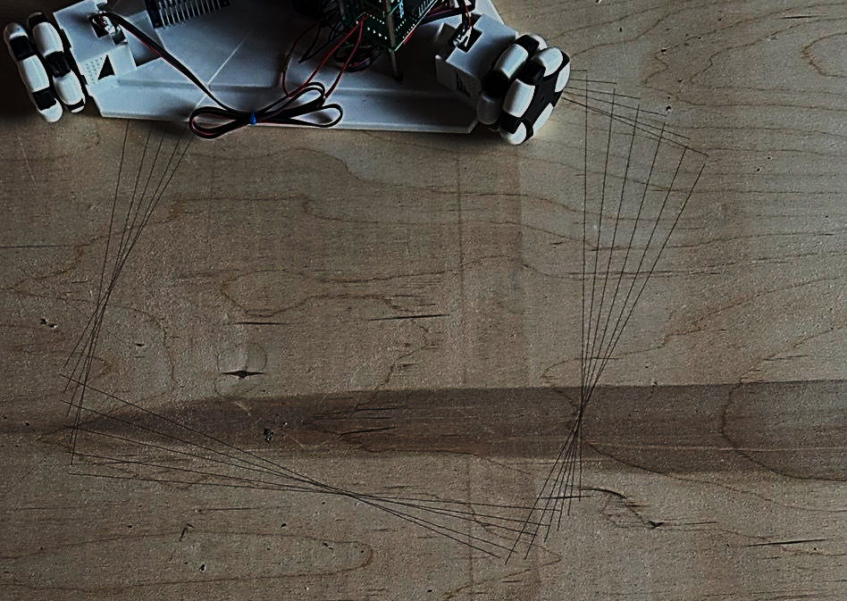
- Эксперимент проверки точности

Результаты
В ходе эксперимента было выявлено расхождение между заданной и фактической траекторией движения платформы. Платформа систематически не доворачивалась на угол 90°, в результате чего центр её основания смещался относительно номинальной траектории, и выполнение каждой последующей стороны квадрата начиналось с точки, отличной от фактического окончания предыдущей. При этом измеренная длина сторон выжженного квадрата сохранялась на уровне 300 мм, что указывает на достаточную точность реализации линейных перемещений при наличии существенных погрешностей в поворотных движениях.
В качестве вероятных причин наблюдаемых отклонений можно выделить накопление ошибок в модели кинематики, то есть неточное соответствие между управляющими воздействиями и фактическими угловыми перемещениями, люфты и упругие деформации в кинематике привода колёс, а также отсутствие замкнутых контуров обратной связи по положению платформы. Для повышения точности движения по замкнутым контурам требуется провести калибровку параметров кинематической модели, реализовать корректировку траектории по данным навигационных датчиков, а также предусмотреть алгоритмы компенсации ошибок поворота.

Заключение
Несмотря на неточные результаты работы устройства, выявленные в ходе эксперимента, макет платформы остается подходящей базой для построения полноценной фрезеровальной платформы. Из-за специфики форм-фактора устройства его преимущество в виде неограниченной рабочей области выступает так же и усложнением: необходимо несколько систем навигации для обеспечения точности перемещения. При учете всех критических факторов, влияющих на погрешность перемещения, макет может быть доведен до полноценного прототипа.

Список литературы
- Shih-Ming Wang, Chu-Hsiang Chiou, Yuan-Ming Cheng, “An improved dynamic cutting force model for end-milling process,” Journal of Materials Processing Technology, vol. 148, i. 3,
pp. 317-327, May 2004. DOI:10.1016/j.jmatprotec.2004.02.034.
- Gorka Urbikain, Daniel Olvera Trejo, Luis Norberto López de Lacalle, Alex Elías-Zuñiga, “Mill+, an intuitive tool for simulating the milling process: Vibrations, cutting forces and surface quality control,” SoftwareX vol. 30, i. 149, art. 102114, March 2025. DOI:10.1016/j.softx.2025.102114.
- Jinxin Wang, Zhanwen Wu,Feng Zhang,Chaojun Song, Wei Hu, Zhaolong Zhu, Xiaolei Guo, Pingxiang Cao, “Research on the End-Milling Surface Quality of Paulownia Based on Response Surface Model in Terms of Force and Chip Morphology,” Forests vol. 15, i. 2, art. 325, February 2024. DOI: 10.3390/f15020325.
- Глебов И.Т., Обработка древесины методом фрезерования: Учебное пособие. Екатеринбург: Урал. гос. лесотехн. ун-т, 2007. 192 с.
- Zhao-Wei Zhong, “Surface roughness of machined wood and advanced engineering materials and its prediction: A review,” Advances in Mechanical Engineering, vol. 13, i. 5, art. 168781402110176, May 2021. DOI:10.1177/16878140211017632.
- Reza Aulia Rahman, Murjito, Tri Prakosa, Agung Wibowo, “Comparative comparison of direct measurement methods in geometric accuracy testing of machine tools: A case study of CNC vertical milling machine,” International Symposium on Advances in Mechanical Engineering 2021 (ISAIME2021), vol. 2837, i. 1, October 2023. DOI:10.1063/5.0150444.
- Matteo Russo, Dan Zhang, Xin-Jun Liu, Zenghui Xie, “A review of parallel kinematic machine tools: Design, modeling, and applications,” International Journal of Machine Tools and Manufacture, vol. 196, i. 1, art. 104118, March 2024. DOI:10.1016/j.ijmachtools.2024.104118.
- MR-1 is a new breed of CNC milling machine/ Langmuir systems. URL: https://www.langmuirsystems.com/mr1 (дата обращения: 03.03.2026).

